МБДОУ «Ромодановский детский сад комбинированного вида».

Досуг – викторина
для подготовительной группы на тему:
«Знатоки космоса»

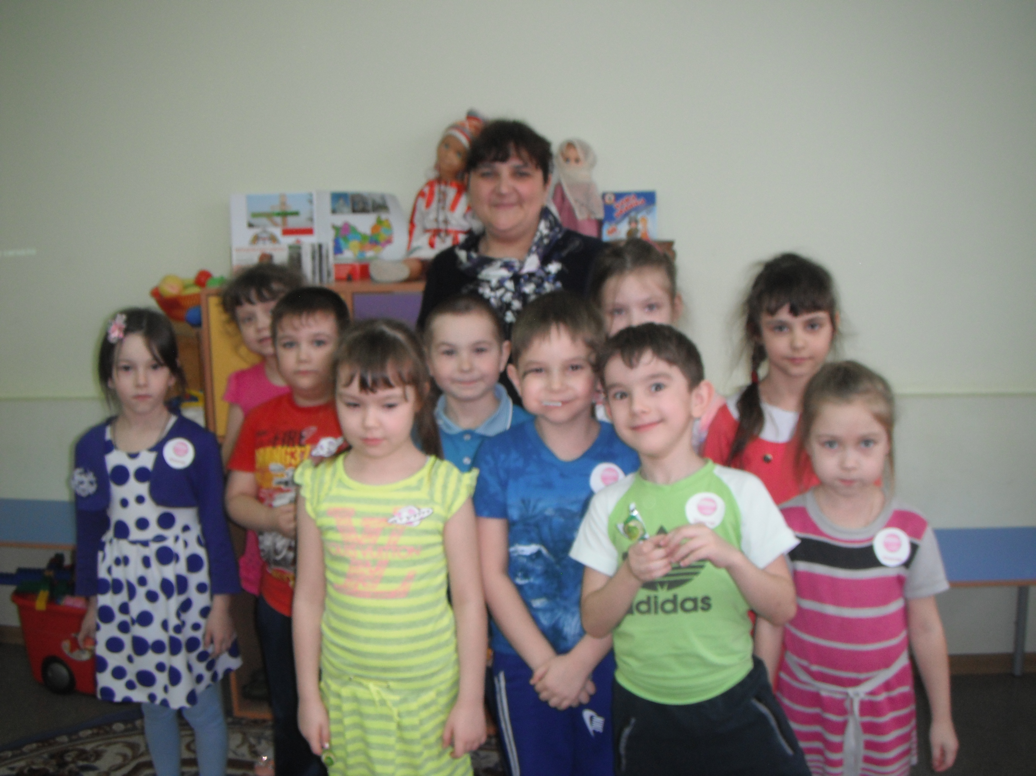
Ромоданово 2015 г.
Программное содержание
Цель: Закрепить имеющиеся знания о космосе.
Задачи
Образовательные:
Систематизировать знания детей о планетах солнечной системы, космонавтах, космической технике
Обогащать словарь детей (космодром, скафандр, невесомость, телескоп и т.д.)
Развивающиеся:
Развивать интеллектуальные способности детей
Развивать силу, выносливость
Воспитательные:
Воспитывать умение работать в команде, сопереживать друг другу
Создавать эмоционально благоприятную атмосферу
Материал: Картины о космосе, соответствующие каждому вопросу и загадке
Рисунок по точкам с цифрами (ракета) для конкурса капитанов
Спортивный инвентарь для соревнований
Доска для каждой команды с изображением планеты и названием команды
Звезды – бонусы за правильные ответы
Видеозапись с мультфильмом «Чип и Дейл – полет в космос»
Предварительная работа:
1. Беседа с детьми о космосе, о знаменитых космонавтах.
2. Разгадывание загадок.
3. Чтение книг.
4. Рисование ракеты.
5. Аппликация ракеты.
6. Просмотр видеороликов про космос.
7. Просмотр картинок, портретов, разных журналов о космосе.

Ход викторины
1. Вступительная часть. Беседа.
Воспитатель: Ребята! А вы знаете, какой праздник сегодня отмечает вся страна? (День космонавтики). Правильно! Это праздник космонавтов и людей, кто участвует в создании космических ракет. Как вы думаете, почему человек захотел полететь в космос?
Воспитатель: А вы ребята знаете что-нибудь о космосе? Сегодня у нас будет командное соревнование между двумя группами. Команда старшей группы называется «Сатурн», а команда подготовительной группы - «Юпитер». Вы должны отвечать на вопросы, которые задаю вам, и за это вы будете получать звезды. В конце нашей викторины, мы их подсчитаем, и та команда у кого будет больше звезд, та и выиграла. Но если ответы будут выкрикиваться с места, или хором, все вместе отвечать, то звездочка будет забираться. Поэтому будьте внимательны, и кто первый поднимает руку, тот и отвечает.

2. Викторина. Вопросы.
- Как звали человека, который заинтересовался и основал космос? (Циолковский)
- А какого числа отмечают день космонавтики? (12 апреля 1961 год)
- А почему этот день так назвали? (В этот день впервые в космос полетел человек)
- Какие животные побывали в космосе? (обезьяны, крысы, собаки)
- А какие главные герои летали в космос до людей и благополучно вернулись? (Лайка, Белка и Стрелка)
- Как звали человека, который впервые полетел в космос и благополучно вернулся? (Юрий Алексеевич Гагарин)
- На каком космическом корабле летал Гагарин? (Восток – 1)
- Как звали человека, который первый вышел в открытый космос? (Алексей Архипович Леонов)
- Как звали первую женщину, летавшую в космос? (Валентина Терешкова)
- Каких космонавтов вы еще знаете? (Герман Титов, Андриан Николаев, Владимир Комаров,
- А как люди находят в космосе? (в невесомости)
- Как они принимают пищу? (с помощью тюбиков)
- Как называется снаряжение космонавтов? (Скафандр)
- Какие планеты вы знаете? (Юпитер, Сатурн, Венера, Марс, Уран, Меркурий, Земля, Нептун)
- Какими чертами характера должен обладать космонавт? (сильный, смелый, выносливый, храбрый, талантливый, умный, быстрый)

3. Физкультминутка. Эстафета «Быстрые и сильные»
Воспитатель: Ребята! Что делают космонавты, перед тем как отправится в полет? (Они готовятся, тренируются на тренажерах). Правильно! Мы с вами сейчас тоже немного подготовимся! И проверим, какая команда сильней, быстрей и выносливей?
1 задание: Перетягивание каната
2 задание: Ходьба с предметом (мячиком)
3 задание: Бег с препятствием (змейкой)
Воспитатель: Молодцы, Ребята! Вы все сильны, быстрые, а главное в вас присутствует командный дух.

4. Загадки. Игра «Дополни словечко»
Воспитатель: Ребята, а вы любите отгадывать загадки? Сегодня вам нужно не только отгадать загадку, но и найти ответ на картинках.
Чтобы глаз вооружить
И со звездами дружить,
Млечный путь увидеть чтоб
Нужен мощный … (телескоп)

На корабле воздушном,
Космическом, послушном,
Мы, обгоняя ветер,
Несемся на… (Ракете)

У ракеты есть водитель,
Невесомости любитель.
По-английски: «астронавт»,
А по-русски … (космонавт)

Самый первый в космосе,
Летел с огромной скоростью
Отважный русский парень,
Наш космонавт … (Гагарин)

Освещает ночью путь,
Звездам не дает заснуть.
Пусть все спят, ей не до сна,
В небе светит нам … (Луна)

Планета голубая,
Любимая, родная.
Она твоя, она моя,
А называется… (Земля)

Он дружит с ветром и водой,
Она – с Полярною звездой.
Никак не могут встретиться
Медведь с Большой … (медведицей)

Специальный космический есть аппарат,
Сигналы на Землю он шлет всем подряд,
И как одинокий путник,
Летит по орбите … (спутник)
В космосе сквозь толщу лет
Ледяной летит объект.
Хвост его - полоска света,
А зовут объект… (комета)

Что видим мы, взглянув в оконце,
Нам ярким светом светит … (солнце)

5. Капитанский конкурс.
Воспитатель: Сейчас будет задание для капитанов. Нужно выполнить задание правильно и быстро. А остальные из команды поддерживают своих капитанов.
Задание. Вам надо прямыми линиями соединить все точки по порядку и сказать, что у вас получилось. Кто сделает первым и все правильно, та команда
и получит звездочку.
Дополнительные вопросы капитанам:
- На чем летают космонавты? (ракета)
- Как называется место, откуда стартует ракета?
(космодром)

6. Заключительная часть. Подведение итогов.
Каждая команда считает свои звезды. Командир говорит ведущему результат. Ведущий подводит итог соревнований и вручает подарки командирам.

7. Просмотр мультфильма «Белка и Стрелка готовятся в космос».

